***LEILOEIRA MAC – CONTRATOS EM POSSE DO SETOR DE RECUPERAÇÃO DE CRÉDITO.***  
  
**1 - Leilão Virtual Top 40 Coberturas de 22/08/2017  
ACERTO DE VENDAS (LOTES: 11.2 e 11.4 )**  
**Devedor:** Leandro Botelho  
*Parcela 1 - Atrasada - 953 dias - 22/08/2017 - Dívida original: R$ 595,00*  
  
**Status de cobrança:** Devedor informou que não deve nada do Leilão. Alegou que não está recebendo as parcelas mensais que nenhum dos lotes foi vendido, por isso ele não irá pagar as comissões a leiloeira.  
  
REPOSTA: ELE É VENDEDOR E POSSUI A VENDA REGISTRADA EM CATALOGO E HÁ CONTRATO DA VENDA EFETUADA, MICHELLE VEJA SE JA ENVIOU PRA MOTTA ISSO POR FAVOR.  
  
***RESPOSTA MECOB: Recebemos da senhora Michelle o e-mail abaixo, nenhuma documentação original****.* ***Somente o catálogo do Leilão.***  
  
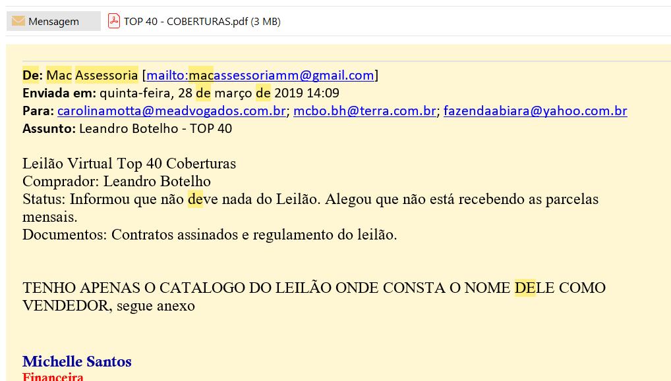

***_____________________________________________________________________________***

**2 - Leilão Marcha, Raça e Sela de 20/06/2017**  
**Multa de Cancelamento – (LOTE 15)  
Devedor:** Ivair Duganieri  
Parcela 1 - Atrasada - 1016 dias - 20/06/2017 – R$ 8.630,00  
  
**Status de Cobrança:** Desconhece a dívida alega que não pagará multa de cancelamento, ao ser notificado, contra notificou a MECOB por meio de advogado alegando que a compra não foi efetivada a notificação foi enviada para a senhora Michelle em 2018 a mesma nos passou os valores para serem cobrados. Conforme abaixo.   


RESPOSTA MARCELO CASTRO: NÃO HÁ O CONTRATO ASSINADO, MAS TODA ESTA DOCUMENTAÇÃO DE CONVERSAS VIA WHATTS APP, E-MAILS E ETC DELE INCLUSIVE ASSUMINDO A COMPRA FOREM ENVIADAS A CAROLINA, PRECISO QUE VOCÊS ACHEM ISSO AI E A MICHELLE PODE TENTAR AJUDAR VENDO SE TEM ALGUMA COISA AINDA SOBRE ESTE ASSUNTO.

***RESPOSTA MECOB: Recebemos da senhora Michelle o e-mail abaixo, sem nenhuma documentação original para cobrança judicial.***   
***Documentos necessários para ação judicial: solicitamos contrato de compra e venda assinado, regulamento do Leilão, demais documentos que comprovem a compra.***

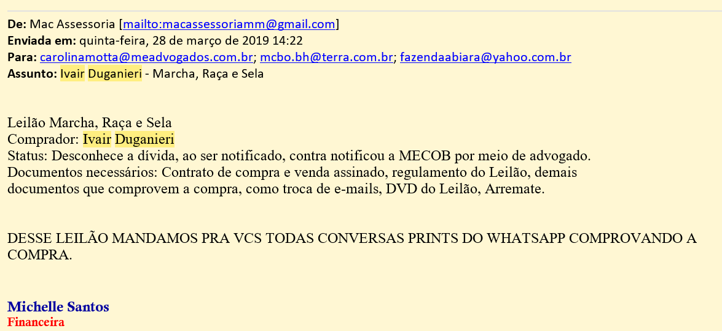

***____________________________________________________________________________***

**3 - Leilão Virtual Haras Figueira e Norremose de 05/08/2018  
100% ACERTO 2ª PARCELAS COMISSÃO + SINAL E 3ª PARCELA – (100% HORTELÃ DA FIGUEIRA)  
Devedor:** Cristiano Freitas Cunha  
Atrasadas: 3 parcelas (Período de agosto e setembro/2018) - Dívida original: R$ 2.292,50  
  
**Status de cobrança:** Devedor informou que estava em negociação direta com a Mac para cancelamento do contrato ou desconto para quitação, depois disso não conseguimos mais falar com o comprador. Senhor Marcelo Castro havia solicitado para suspender até segunda ordem via WhatsApp para a Dra. Carolina.   
  
NÃO HOUVE NENHUM ACERTO QUE ME LEMBRE DESTE CASO, CONTINUA TUDO IGUAL. MICHELLE PODE NOS ESCLARECER MELHOR. ELE FEZ ALGUM ACERTO MICHELLE?

***RESPOSTA MECOB: No histórico do comprador o mesmo está sendo executado pelo haras Figueira afim de recuperar o crédito, pois o comprador não pagou nenhuma parcela ao haras.***

***Documentos necessários para ação judicial: Contrato de compra e venda assinado original via leiloeira + regulamento do Leilão.  
Abaixo recebemos cópia do contrato via e-mail mas não via originais da leiloeira.***

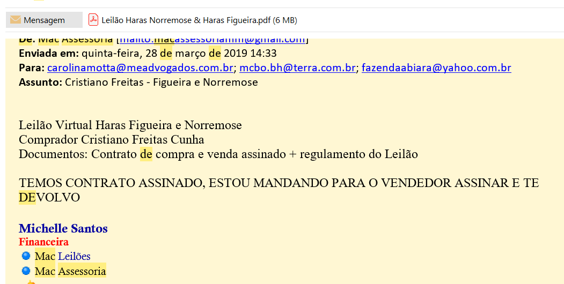

***_____________________________________________________________________________***

**4 - II Leilão Virtual Rebanho & Haras Santa Vitória de 03/07/2016  
100% PERSEU DO REBANHO (COBERTURA) (SINAL + COMISSÃO)  
Devedor:** Guilherme Augusto de Faria Soares  
Parcela 1 - Atrasada - 1368 dias - 03/07/2016 – R$ 555.00­  
  
**Status de cobrança:** Solicitou algo que comprove e confirme que ele tenha retirado a cobertura, informou que caso não houver contrato assinado por ele assinado ele, ele desconhece a dívida. Solicitamos a Michelle o catalogo do Leilão e enviamos ao comprador visto que temos somente a cópia do contrato que não está assinada pelo comprador e a fatura do Leilão. Abaixo conversa via e-mail com o comprador;  
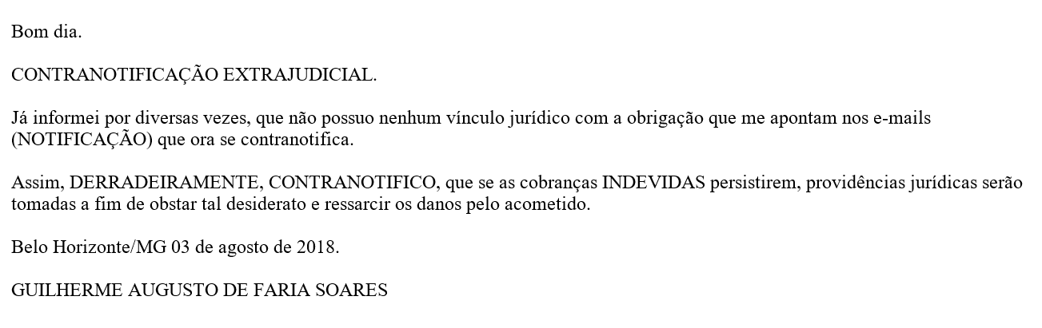

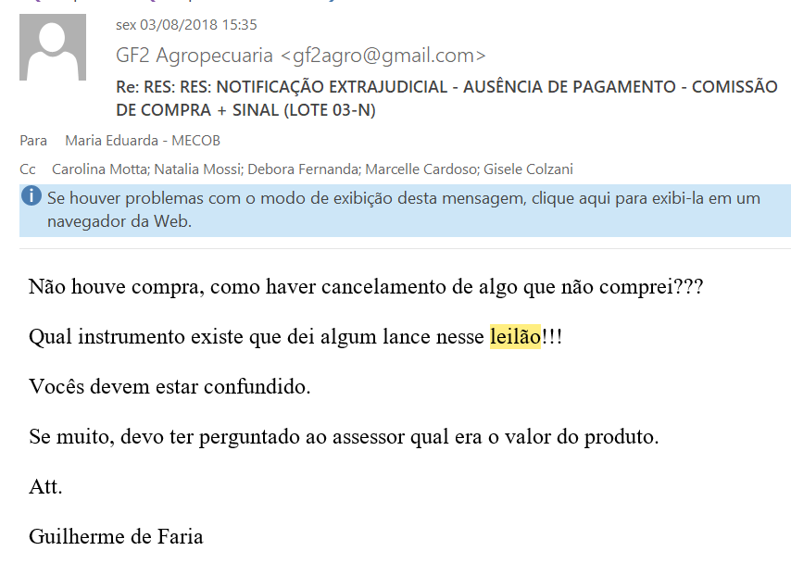  
  
RESPOSTA MARCELO: NÃO VOU LEMBRA DE TODOS OS CASOS, PRECISO DA AJUDA DA MICHELLE NESTE DAQUI COM RELAÇÃO A VENDA, CONTRATOS E ETC. MAS ACHO QUE ESTE CASO FOI TAMBÉM PASSADO A CAROLINA.  
  
***RESPOSTA MECOB: Recebemos da senhora Michelle somente cópia do contrato sem assinatura, ela nos enviou somente o catalogo do Leilão que foi apresentado ao comprador, não recebemos documentação original para cobrança judicial.***   
***Documentos necessários para ação judicial: solicitamos contrato de compra e venda assinado via original, regulamento do Leilão, demais documentos que comprovem a compra.  
Realizado contato com o Vendedor do Leilão ele confirmou que não houve a venda do lote.***

***_____________________________________________________________________________***

**5 - II Leilão Virtual Rebanho & Haras Santa Vitória de 03/07/2016  
100% PERDIZ DO REBANHO (SINAL + COMISSAO)  
Devedor**: Anízio Luiz Santos Almeida   
Parcela 1 - Atrasada - 1368 dias - 03/07/2016 – R$ 1.665,00  
  
**Status de cobrança:** Comprador alega que a compra não foi concretizada, que o mesmo não possui ciencia da dívida, orientado que os encargos financeiros devem ser pagos devido os serviços prestados da Leiloeira, ele informou que não há débito algum. Realizado contato com Vendedor o mesmo confirmou que não houve a venda deste lote.  
  
RESPOSTA MARCELO: NÃO VOU LEMBRA DE TODOS OS CASOS, PRECISO DA AJUDA DA MICHELLE NESTE DAQUI COM RELAÇÃO A VENDA, CONTRATOS E ETC. MAS ACHO QUE ESTE CASO FOI TAMBÉM PASSADO A CAROLINA.  
  
***RESPOSTA MECOB: Recebemos da senhora Michelle somente cópia do contrato sem assinatura, ela nos enviou somente o catalogo do Leilão que foi apresentado ao comprador, não recebemos documentação original para cobrança judicial.***   
***Documentos necessários para ação judicial: solicitamos contrato de compra e venda assinado via original, regulamento do Leilão, demais documentos que comprovem a compra.  
Realizado contato com o Vendedor do Leilão ele confirmou que não houve a venda do lote.***  
  
***_____________________________________________________________________________***  
  
  
**6 - II Leilão Virtual Rebanho & Haras Santa Vitória  
SINAL E COMISSÃO LOTE 04-A (EMBRIÃO "GINGA DE REGADAS X SUBLIME DA OGAR")  
Devedor:** Roberto Carlos Rodrigues Ribeiro   
Parcela 1 - Atrasada - 1368 dias – 03/07/2016 – R$ 3.420,00

**Status de cobrança:** Comprador alega que não é criador de animais, informou que só paga judicialmente que o mesmo não possui ciencia da dívida, orientado que os encargos financeiros devem ser pagos devido os serviços prestados da Leiloeira com a multa de cancelamento, ele informou que não há débito algum pois ele nunca realizou a compra e não assinou contrato algum. Realizado contato com Vendedor o mesmo confirmou que não houve a venda deste lote.

RESPOSTA MARCELO: NÃO VOU LEMBRA DE TODOS OS CASOS, PRECISO DA AJUDA DA MICHELLE NESTE DAQUI COM RELAÇÃO A VENDA, CONTRATOS E ETC. MAS ACHO QUE ESTE CASO FOI TAMBÉM PASSADO A CAROLINA.  
  
***RESPOSTA MECOB: Recebemos da senhora Michelle somente cópia do contrato sem assinatura, ela nos enviou somente o catalogo do Leilão que foi apresentado ao comprador, não recebemos documentação original para cobrança judicial.***   
***Documentos necessários para ação judicial: solicitamos contrato de compra e venda assinado via original, regulamento do Leilão, demais documentos que comprovem a compra.  
Realizado contato com o Vendedor do Leilão ele confirmou que não houve a venda do lote.***

***_____________________________________________________________________________***

**7 - Leilão Online Haras Aurora e Haras Santa Marina de 20/01/2018  
MULTA DE CANCELAMENTO ( LOTE: 10- LEILÃO VIRTUAL AURORA E SANTA MARIA) E (LOTE : 18 - LEILÃO HARAS NARCISO)  
Devedor::** Márcio Siqueira da Silva  
Atrasadas: 3 parcelas de R$ 1.037,00 cada (período de janeiro/2018 a março/18) - Dívida original: R$ 3.111,00  
  
***Status de Cobrança:*** Devedor foi notificado da dívida. Não atende as ligações, porém em contato pelo WhatsApp foi lhe passado valores atualizados e algumas simulações de acordo, comprador informou que não possui condições financeiras para pagamento por isso ele pediu o cancelamento da compra pois não ia conseguir honrar com o compromisso.  
  
RESPOSTA DO MARCELO CASTRO: ESTE EU MESMO MANDEI TUDO PARA DRA CAROLINA. CONVERSAS DE WHATTS APP DELE FAZENDO A COMPRA, E-MAIL TROCADOS, INCLUSIVE TEVE TENTAIVA DE ACORDO COM ELE ATRAVÉS DA PROPRIA CAROLINA.  
  
***RESPOSTA MECOB: Conforme print do e-mail abaixo, recebemos da senhora Michelle somente cópia do contrato sem assinatura, ela nos enviou somente o catalogo do Leilão que foi apresentado ao comprador, não recebemos via de contrato original para cobrança judicial, pois conforme a Michelle confirmou não possui contrato assinado desta venda.***  
***Documentos necessários para ação judicial: solicitamos contrato de compra e venda assinado via original, regulamento do Leilão, demais documentos que comprovem a compra.  
Realizado contato com o Vendedor do Leilão ele confirmou que não houve a venda do lote.***

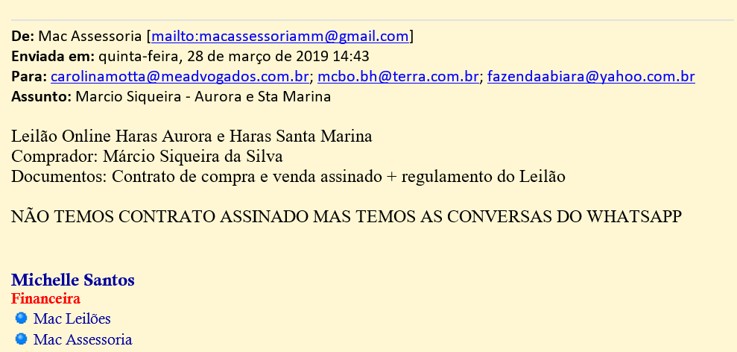

***_____________________________________________________________________________***

**8 - Leilão Virtual Criação Haras IDP de 05/06/2017  
Sinal e Comissão - LOTE 12 - (Animal: AMAROK IDP)  
Devedor:** Rodrigo Junior Gomes Vieira  
Parcela 1 - Atrasada - 1031 dias - 05/06/2017 – R$ 1.729,00  
  
***Status de Cobrança:*** Em contato com o devedor, o mesmo solicitou que fosse feito contato com uma terceira pessoa (Sr. Fernando), ele informou que emprestou o seu CPF para um terceiro.  
Realizado contato com o senhor Fernando, o mesmo informou que não tem interesse em ficar com o animal, em contato com a Michelle a mesma informou para continuarmos a cobrança onde deve ser cobrado a multa do cancelamento e deverá ser paga pelo Rodrigo. Enviada nova cobrança ao Sr. Rodrigo, responsável pelo pagamento da multa, já que o cancelamento bem como a compra foi realizado pelo mesmo ele informou que não possui conhecimento da compra e não irá arcar com custas de cancelamento.   
  
RESPOSTA DO MARCELO CASTRO: DOCUMENTAÇÃO ENVIADA A CAROLINA POIS A PROPRIA MOTTA FAZ A COBRANÇA DO HARAS IDP. POR FAVOR MICHELLE CONFIRA ESTA CASO NOVAMENTE AI.  
  
***RESPOSTA MECOB: Temos cópia do contrato e fatura do Leilão, em nossos resgistros contam que esta venda não foi concretizada, portanto a Motta & Etchepare não emitiu os boletos restantes do controle financeiro ao haras IDP. Pois não foi nos solicitado pelo Haras.***  
***Documentos necessários para ação judicial: solicitamos contrato de compra e venda assinado via original, regulamento do Leilão*** ***com previsão de multa de cancelamento. _______________________________________________________________________***

**9 - Leilão Virtual Santa Vitória de 02/07/2017  
COMISSÃO DE COMPRA E ENTRADA (Animal: SPERANÇA SERENA)  
Devedor:** Marcio Alexandre Alves Ferraz  
Parcela 1 - Atrasada - 1004 dias - 02/07/2017 – R$ 2.130,00  
  
**Status de Cobrança:** recebemos a informação inicial de que o comprado encontrava-se recluso.

Verificamos as informações e foi confirmada a tal informação com a própria advogada a Dra. Juliana Carla Parise Cardoso OAB/SP 129675, a mesma confirmou a reclusão no CPP de Mogi das cruzes/SP.

Informamos para ela a situação e o motivo da solicitação da informação, a mesma informou que ´´ soube`` que os animais que ele tinha, havia morrido de fome, e que pouco provável algum esteja em posse da esposa. A mesma nos passou o contato da esposa do senhor Márcio e ela não nos atendeu para confirmar se o animal est em sua posse.   
Realizamos contato com o haras e o animal em questão não foi entregue pelo haras ao comprador, o animal foi vendido no Leilão Web Haras Santa Vitória - 24/10/2019 para o senhor Rogerio Alves de Melo.  
  
RESPOSTA MARCELO CASTRO: ESTA INFORMAÇAO JÁ TEM MUITO TEMPO, CONTINUA NA MESMA SITUAÇÃO?  
  
***RESPOSTA MECOB: Temos cópia do contrato e fatura do Leilão, Animal foi vendido para um terceiro em outubro de 2019 pelo haras.***  
***Documentos necessários para ação judicial: solicitamos contrato de compra e venda assinado via original, regulamento do Leilão*** ***com previsão de multa de cancelamento, visto que o comprador não irá pagar sinal e comissão de compra pois a venda não foi concretizada.***

***_____________________________________________________________________________***

**10 - Leilão Virtual Aqui tem Paixão de 26/11/2017  
COMISSÃO DE COMPRA + SINAL LOTE 17 (GINETE DA CACHOEIRA)  
Devedor:** João Gabriel Silva de Araújo Martins dos Santos  
Parcela 02 parcelas - Atrasadas – R$ 680,00 cada (período fevereiro e março/2018) - Dívida atual: R$ 1.800,06.

**Status de Cobrança:** Devedor foi notificado da dívida. Não atende as ligações, porém em contato pelo WhatsApp foi lhe passado valores atualizados e algumas simulações de acordo com todas as solicitações forma atendidas como: isenção, redução de juros e o parcelamento, logo foram realizados vários acordos, muitas promessas de pagamento e até HOJE, não houve adimplemento de NENHUMA parcela negociada.   
No histórico do comprador o mesmo já possui acordos realizados que não cumpriu e consta também registros de outros contratos cancelados por inadimplemento e inadimplentes em nosso sistema.

PASSEI OUTRO DIA NO GRUPO NOSSO AS MENSAGENS DELE QUERENDO FAZER UM ACORDO PARA PAGAR E LIMPAR O NOME DELE. FOI RESOLVIDO ISSO?

***RESPOSTA MECOB: Foi realizado o acordo com o comprador divididos e 06 parcelas de R$ 300,00 cada. Mas hoje o comprador já se encontra com 03 parcelas deste acordo em atraso, não cumpriu com os termos nem pagou a primeira parcela.   
Documentos necessários para ação judicial: solicitamos contrato de compra e venda assinado via original, regulamento do Leilão.***

***_____________________________________________________________________________***

**12 - 14º Leilão Elite Fêmeas do Berço de 27/11/2016  
COMISSÃO DE VENDA – (LOTE 05)  
Devedor:** Vinicius Altoe Temporim  
Parcela 1 - Atrasada - 1221 dias - 27/11/2016 – R$ 5.400,00  
  
**Status de Cobrança:** Devedor foi notificado da dívida. Não atende as ligações, porém em contato pelo WhatsApp foi lhe passado valores atualizados, Comprador informou que o cancelamento do contrato não partiu dele e sim do haras que informou que não teria como disponibilizar o Embrião e entregar o Embrião, que daria outro produto, mas se o comprador quisesse desistir da compra poderia prosseguir com o cancelamento.  
  
RESPOSTA MARCELO CASTRO: MESMO CASO ACIMA, TODAS AS CONVERSAS FORAM ENVIADAS A CAROLINA, E--MAILS, TUDO.

***RESPOSTA MECOB: Temos cópia do contrato e fatura do Leilão.***   
***Documentos necessários para ação judicial: solicitamos contrato de compra e venda assinado via original, regulamento do Leilão*** ***com previsão de multa de cancelamento, visto que o comprador não irá pagar sinal e comissão de compra pois a venda não foi concretizada.  
  
_______________________________________________________________________***

**13 - 3ª Leilão das Fazenda Rio Pardo e São Jerônimo – Linhagem 53 de 11/05/2017  
INSCRIÇOES DE VENDA (INDIA DA TRÊS ESSES, ITALIA DA TRÊS ESSES, INGLESA DA TRÊS ESSES) / SINAL (SERENATA 53 DO PANEMA) / COMISSÃO (INDIA DA TRES ESSES, SERENATA DA TRES ESSES)  
Devedor:** Samir El Assal  
Parcela 1 - Atrasada - 1056 dias - 11/05/2017 – R$ 5.609,50

**Status de Cobrança:** Devedor foi notificado da dívida. Não atende as ligações, porém em contato pelo WhatsApp foi lhe passado valores atualizados e algumas simulações de acordo com todas as solicitações forma atendidas como: isenção, redução de juros e o parcelamento, logo foram realizados vários acordos, muitas promessas de pagamento e até HOJE, não houve adimplemento de NENHUMA parcela negociada.  
  
RESPOSTA MARCELO CASTRO: SAMIR É VENDEDOR DESTE LEILÃO. TEM O CATALOGO DO LEILÃO, TEM OS CONTRATOS DOS COMPRADORES ETC. TUDO FOI ENVIADO A CAROLINA. MICHELEL TAMBÉM PODE AJUDAR NISSO.

***RESPOSTA MECOB: Temos a fatura do Leilão.***   
***Documentos necessários para ação judicial: solicitamos contrato de compra e venda assinados via originais, catalogo do Leilão.***  
***_____________________________________________________________________________***

**14 - XV Leilão Elite Fêmeas do Berço  
TAXA DE INSCRIÇÃO (LOTE 19)  
Devedor:** Evanio Arantes  
Parcela 1 - Atrasada - 890 dias - 24/10/2017 – R$ 2000.00

**Status de Cobrança:** Comprador informou que o animal em questão que está sendo cobrado a taxa de inscrição não foi vendido pela leiloeira e que ele não aceita e não entende porque pagar custas para a leiloeira pois a leiloeira não teve êxito na venda. Foram várias promessas de pagamento e acordos realizados com o comprador, mas ele nunca cumpre com a previsão de pagamento.  
  
RESPOSTA MARCELO CASTRO: TODO OS CONTRATOS FORAM ENTREGUES EM MAOS A CAROLINA NO DIA DA REUNIÃO, INCLUSIVE VOCÊS NOS PROPUSERAM VÁRIAS TENTATIVAS DE ACORDO. VOCÊS TEM A DOCUMENTAÇÃO AÍ.

***RESPOSTA MECOB: Temos cópia da fatura do Leilão,   
Documentos necessários para ação judicial: vias originais Contrato de compra e venda assinado, cessão de crédito do vendedor e regulamento do Leilão e catálogo do Leilão.  
_______________________________________________________________________***   
  
**15 - 1º Leilão Online Haras IDP  
COMISSÃO DE COMPRA + SINAL (LOTE 25 - OHARA FJD)  
Devedor:** Luis Flavio Santos Xavier  
Parcela 1 - Atrasada - 813 dias - 09/01/2018 – R$ 710.00

**Status de Cobrança:** Comprador informou que não possui condições financeiras no momento. Alega que devolveu o animal ao haras pois não tinha como honrar com o compromisso. Realizado contato com o haras IDP e confirmamos que o animal está em posse do haras e sim a venda foi cancelada.  
No histórico do comprador o mesmo já possui acordos realizados que não cumpriu e consta também registros de outros contratos cancelados por inadimplemento e execução judicial.   
  
RESPOSTA MARCELO CASTRO: TODO OS CONTRATOS FORAM ENTREGUES EM MAOS A CAROLINA NO DIA DA REUNIÃO, INCLUSIVE VOCÊS NOS PROPUSERAM VÁRIAS TENTATIVAS DE ACORDO. VOCÊS TEM A DOCUMENTAÇÃO AÍ.  
  
***RESPOSTA MECOB: Temos cópia da fatura do Leilão,   
Documentos necessários para ação judicial: precisamos vias originais Contrato de compra e venda assinado e regulamento do Leilão com previsão de multa de cancelamento, visto que o comprador não irá pagar sinal e comissão de compra pois a venda não foi concretizada.***

***_____________________________________________________________________________***

**16 - Leilão Excelências do CBM de 18/11/2016  
ENCARGOS FINANCEIROS - LEILÃO EXCELENCIAS DO CBM (COMISSÃO + SINAL)  
Devedor:** Sérgio Nunes Góes  
Parcela 1 - Atrasada - 1230 dias - 18/11/2016 – R$ 18850.00  
  
**Status de cobrança:** sem êxito na cobrança extrajudicial, devedor só paga em juízo.  
No histórico do comprador o mesmo já possui acordos realizados que não cumpriu e consta também registros de outros contratos cancelados por inadimplemento e execução judicial.  
  
TODA DOCUMENTAÇÃO ENTREGUE A CAROLINA. VAMOS AJUIZAR A AÇÃO. TEM TUDO COM VOCÊS AÍ.   
  
***RESPOSTA MECOB: Em nossos registros constam o envio da procuração para o senhor assinar e nos enviar via correios, vamos verificar nos arquivos da Carolina se ela arquivou alguma documentação sobre este caso, pois o mesmo ainda não judicia lizado.   
Documentos necessários para ação judicial: precisamos vias originais dos Contratos de compra e venda assinados e regulamento do Leilão.  
  
_______________________________________________________________________***

**17 - 13º Leilão Elite Fêmeas do Berço de 19/10/2015  
COMISSÃO DE VENDA LOTE 30 (MALVADA DA JAK)**  
**Devedor:** Marco Antônio Procópio  
Parcela 1 - Atrasada - 1626 dias - 19/10/2015 – R$ 1150.00

**Status de Cobrança:** Comprador foi notificado da dívida.  Devedor informa não ter condições financeira para realizar um acordo no momento!

Informado de várias tentativas de acordo realizadas com o mesmo oferecendo benefícios com parcelamento e desconto na dívida original e mesmo assim não houve interesse do comprador em realizar um acordo amigável.

IDEM ACIMA. MICHELLE NOS ORIENTE NESTES CONTRATOS POR FAVOR.  
  
***RESPOSTA MECOB: Temos cópia da fatura do Leilão,   
Documentos necessários para ação judicial: precisamos vias originais Contrato de compra e venda assinado e catalogo com o regulamento do Leilão.***

***_____________________________________________________________________________***  
  
**18 - II Leilão Virtual Rebanho & Haras Santa Vitória de 20/06/2017  
100% PERCEU DO REBANHO (SINAL + COMISSAO)  
Devedor:** Demétrius Martins  
Parcela 2 - Atrasada - 177 dias - 07/10/2019 – R$ 820.92  
  
**Status de cobrança:** Foi realizado acordo com o comprador da Dívida atualizada: R$ 1.051,59, Comprador pagou somente R$ 200,00 de entrada e ficou inadimplente na outra parcela no valor de R$ 820.92 que venceu no dia 07/10/2019; Comprador está negativado via SPC, foi notificado e alega que não possui condições financeiras no momento de acertar os débitos.   
No histórico do comprador o mesmo já possui acordos realizados que não cumpriu e consta também registros de outros contratos cancelados por inadimplemento e execução judicial.  
**Obs.** Considerando o valor da dívida entendemos inviável a execução da quantia Valor Original (R$ 390,00 original).  
  
RESPOSTA MARCELO CASTRO: ESTE TEM CONTRATO MICHELLE?

***RESPOSTA MECOB: Tenho em mãos cópia da fatura do leilão e cópia do contrato sem estar assinada. Caso venha ser autorizada a execução judicial do contrato vamos enviar procuração ao senhor Marcelo assinar e precisamos da via original do contrato assinada pelo comprador.***

***_____________________________________________________________________________***

**19 – I Leilão Bavária/RRC/Muralha de Pedra – Animais  
100% TREVO BAVARIA (SINAL + COMISSÃO)  
Devedor:** Aecio Rodrigues Lopes Junior  
Atrasadas: 2 parcelas de R$ 680,00 cada (período de outubro/2016 a novembro/2016) - Dívida original: R$ 1.360,00  
  
**Status de Cobrança:** Comprador foi notificado da dívida. Devedor informa não ter condições financeira para realizar um acordo no momento!

Informado de várias tentativas de acordo realizadas com o mesmo oferecendo benefícios com parcelamento e desconto na dívida original e mesmo assim não houve interesse do comprador em realizar um acordo amigável.  
No histórico do comprador o mesmo já possui acordos realizados que não cumpriu e consta também registros de outros contratos cancelados por inadimplemento e execução judicial.

RESPOSTA MARCELO CASTRO: IDEM ACIMA  
  
***RESPOSTA MECOB: recebemos cópia do contrato sem assinatura via e-mail pela Michelle mas precisamos via original do contrato.  
No histórico do comprador o mesmo está sendo executado pelo haras Bavária deste contrato, afim de recuperar o crédito, pois o comprador também estava inadimplente nas demais parcelas do contrato.***

***Documentos necessários para ação judicial: Contrato de compra e venda assinado original via leiloeira + regulamento do Leilão.***

***____________________________________________________________________________***  
**20 - Leilão das Fazendas Rio Pardo e São Jeronimo 53  
COMISSÃO DE COMPRA  
Devedor:** André Felipe Ribeiro Severo  
Parcela 1 - Atrasada - 1025 dias - 11/06/2017 – R$ 1.105,00  
  
**Status de Cobrança:** Comprador foi notificado da dívida via e-mail. Todas as Campanhas disponibilizadas pela Motta & Etchepare o devedor é comunicado através de Ligações, SMS, WhatsApp e E-mails, mas até o momento o mesmo não demonstrou interesse em aproveitar nenhuma delas. Alega estar passando por problemas financeiros.  
No histórico do comprador o mesmo já possui acordos realizados que não cumpriu e consta também registros de outros contratos cancelados por inadimplemento e execução judicial.  
  
RESPOSTA MARCELO CASTRO: MICHELLE PODE NOS ORIENTAR NESTE? NÃO ME LEMBRO DE CABEÇA.  
  
***RESPOSTA MECOB: Tenho em mãos cópia da fatura do leilão e cópia do contrato sem estar assinada. Caso venha ser autorizada a execução judicial do contrato vamos enviar procuração ao senhor Marcelo assinar e precisamos da via original do contrato assinada pelo comprador.***  
***_____________________________________________________________________________***  
  
**21 - I Leilão Virtual Rebanho & Haras Santa Vitória de 03/06/2016  
COMISSÃO DE COMPRA E SINAL (LOTE 03-H)  
Devedor:** Douglas Rodrigues dos Santos  
Parcela 1 - Atrasada - 1368 dias - 03/07/2016 – R$ 555.00  
  
**Status de Cobrança:** Comprador foi notificado da dívida. Não atende as ligações, porém em contato pelo WhatsApp foi lhe passado valores atualizados e algumas simulações de acordo, mas o mesmo não manifestou interesse em negociar.  
Obs. Considerando o valor da dívida entendemos inviável a execução da quantia Valor Original (R$ 555,00).  
  
RESPOSTA MARCELO CASTRO: IDEM ACIMA  
  
***RESPOSTA MECOB: Temos cópia da fatura do Leilão,***

***Documentos necessários para ação judicial: precisamos vias originais Contrato de compra e venda assinado e catalogo com o regulamento do Leilão.***  
  
***_____________________________________________________________________________***  
  
**22 - 14ª Leilão Elite Fêmeas do Berço de 27/11/2016  
INSCRIÇÃO DE VENDA (LOTE 06 – Animal 50% Balena JD do Clemente / LOTE 10** **Animal 50% Comédia do Clemente)  
Devedor:** Diogo Pereira de Andrade  
Parcela 1 - Atrasada - 1221 dias - 27/11/2016 – R$ 2000.00  
  
**Status de Cobrança:** Em cobrança devedor afirma que não possui nenhuma dívida referente a MAC Leilões e solicita documento assinado que ateste a dívida em nome dele. Informado que a cobrança se refere a INSCRIÇÃO DE VENDA DOS LOTES 06 E 10, Sr. Diogo não aceita a cobrança. Encaminhado para o mesmo o Catálogo de Vendas do Leilão onde os lotes citados foram devidamente inscritos, para que o mesmo verifique que a cobrança é devida. Sr. Diogo permanece afirmando que não possui dívidas referente a inscrição destes Lotes pois somente participou do evento a convite da leiloeira. Informado de que todo leilão possui uma custa de inscrição e que o proprietário dos animais deve arcar com os pagamentos, ocorrendo ou não a venda dos animais. Ele informou que paga somente judicialmente.   
  
MICHELLE FAVOR ENVIAR NOVAMENTE O CATALOGO DO LEILÃO

**RESPOSTA MECOB: Temos cópia da fatura do Leilão,**

**Documentos necessários para ação judicial: precisamos cessão de crédito assinada pelo vendedor, as vias originais dos Contratos de compra e venda assinados e catalogo com o regulamento do Leilão.**

***_____________________________________________________________________________***  
  
**23 - Leilão Excelências do CMB de 11/06/2016  
INSCRIÇÃO E COMISSÃO DE VENDA (LOTES: 04-A, 04-B, 33) - (Animais: “ALTEZA II DA SEDUÇÃO”, “ASTRO II DA SEDUÇÃO”, “VAMPI DA SEDUÇÃO”)   
Comprador:** Sedução Agropecuária  
Parcela 1 - Atrasada - 1230 dias - 18/11/2016 – R$ 5.085,00  
  
**Status de Cobrança:** Comprador se recusa a pagar as custas para a leiloeira, informou que os animais foram vendidos e ele teve despesas para ir buscar os animais pois todos os compradores não pagaram nenhuma parcela mensal para o haras.   
  
TEM A DOCUMENTAÇÃO DO MESMO CASO DO SERGIO GOES. A LEILOEIRA FOI A LEILONORTE E ENCAMINHAMOS TUDO A DRA CAROLINA. VAMOS ENTRA COM COBRANÇA JUDICIAL  
  
***RESPOSTA MECOB: Temos cópia da fatura do Leilão,***

***Documentos necessários para ação judicial: precisamos cessão de crédito assinada pelo vendedor, as vias originais dos Contratos de compra e venda assinados e catalogo com o regulamento do Leilão.***  
  
***_____________________________________________________________________________***  
  
**24 *– Devedor: Luiz Filipe dos Santos Ribeiro***  
  
 **II Leilão Elite Bavária, RRC e Muralha de Pedra  
COMISSÃO E SINAL (DARINA AJJ)**Parcela 1 - Atrasada - 918 dias **-** 26/09/2017 – R$ 2310.00  
  
**Leilão Virtual Aqui Tem Paixão  
ACERTO VENDEDOR - LEILÃO VIRTUAL AQUI TEM PAIXÃO - TAXA DE INSCRIÇÃO DE LOTE E COMISSÃO DE VENDA**Parcela 1 - Atrasada - 857 dias - 26/11/2017 – R$ 9.837,50  
  
  
TEM CONTRATOS ASSINADOS, FOI LEVADO EM MÃOS PELA CAROLINA NO DIA DA REUNIÃO E JA TINHA SIDO AUTORIZADO A AÇÃO JUDICIAL. ELE PAGOU PARTE DA DIVIDA E ESSA FICOU EM ABERTO. PODE ENTRAR COM A AÇÃO.  
  
***RESPOSTA MECOB: Temos cópia da fatura do Leilão aqui no em posse do setor de cobranças extrajudiciais. Vamos verificar nos arquivos da Carolina pois as pendências deste comprador não forma passadas ainda ao jurídico. Vamos procurar respostas.***

***_______________________________________________________________________***

**25 - Leilão Elite Virtual Haras Elfar & Convidados  
COMISSÃO DE COMPRA (LOTE 37) - 50% TERNURA DO MORRO AZUL  
Devedor:** Juan D Carlos Veloso Lotes  
Atrasadas: 3 parcelas de R$ 765,00 (período de agosto/18 a outubro/18) - Dívida original: R$ 2.295,00  
  
**Status de Cobrança:** Realizadas várias tentativas de acordo realizadas com o devedor oferecendo benefícios com parcelamento e desconto na dívida original e mesmo assim não houve interesse em realizar um acordo amigável.  
Realizado contato com o haras Elfar e confirmamos que o animal está em posse do haras e sim a venda foi cancelada.  
No histórico do comprador o mesmo já possui acordos realizados que não cumpriu e consta também registros de outros contratos cancelados por inadimplemento.

RESPOSTA MARCELO CASTRO: IDEM ACIMA  
  
***RESPOSTA MECOB: Temos cópia da fatura do Leilão,***

***Documentos necessários para ação judicial: precisamos vias originais Contrato de compra e venda assinado e regulamento do Leilão com previsão de multa de cancelamento, visto que o comprador não irá pagar sinal e comissão de compra pois a venda não foi concretizada.***

***_____________________________________________________________________________***  
  
**26 –** ***Devedor: Sérgio Luiz Gomes Date***  
  
**Leilão Haras Santa Vitória  
COMISSÃO DE COMPRA + SINAL + 2ª PARCELA (LOTE 28)**Atrasadas: 2 de R$ 3033.35 - (período de julho/18 a agosto/18) - Dívida original: R$ 6.066,70

**Leilão Haras Santa Vitória**

**COMISSÃO DE COMPRA + SINAL + 2ª PARCELA (LOTE 15)**Atrasadas: 2 de R$ 1137.50 - (período de julho/18 a agosto/18) - Dívida original: R$ 2.275,00

**Leilão Elite Virtual Haras Figueira e Norremose**

**COMISSÃO DE COMPRA + SINAL + 2ª PARCELA E 3ª PARCELA (LOTE 15)**Parcela 1 - Atrasada - 563 dias - 17/09/2018 – R$ 3330.00  
  
**Status de cobrança:** sem êxito na cobrança extrajudicial.  
No histórico do comprador o mesmo já possui acordos realizados que não cumpriu e consta também registros de outros contratos cancelados por inadimplemento e processos de execução judicial de outros haras.  
  
TODA DOCUMENTAÇÃO ENTREGUE A CAROLINA. VAMOS AJUIZAR A AÇÃO. TEM TUDO COM VOCÊS AÍ.   
  
***RESPOSTA MECOB: Em nossos registros constam o envio da procuração para o senhor assinar e nos enviar via correios, vamos verificar nos arquivos da Carolina se ela arquivou alguma documentação sobre este caso, pois o mesmo ainda não judicia lizado.   
Documentos necessários para ação judicial: precisamos vias originais dos Contratos de compra e venda assinados e regulamento do Leilão.***

***_____________________________________________________________________________***

***27 – Devedor: Cristiano Evangelista de Almeida*Leilão Online Haras Siara  
COMISSÃO DE COMPRA + SINAL (LOTE 13).**Inadimplente período de outubro/2018 a dezembro/2018 - Dívida original: R$ 532,50

**Leilão Online Haras Bosque  
SINAL + COMISSÃO – (HANNA DO RECANTO).**Inadimplente período de outubro/2018 e novembro/2018 - Dívida original: R$ 781,00

**Status de Cobrança:** Comprador foi notificado da dívida. Não atende as ligações, porém em contato pelo WhatsApp foi lhe passado valores atualizados e algumas simulações de acordo, mas o mesmo não manifestou interesse em negociar.

***RESPOSTA MECOB: Temos cópia da fatura do Leilão,***

***Documentos necessários para ação judicial: precisamos vias originais Contrato de compra e venda assinado e catalogo com o regulamento do Leilão.***

***_____________________________________________________________________________***

**Leilão Elite Virtual Haras Elfar & Convidados  
COMISSÃO DE COMPRA (LOTE 01)  
Devedor:** Felipe Dutra Romano  
Parcela 1 - Atrasada - 645 dias - 27/06/2018 – R$ 765.00  
  
**Status de Cobrança:** Realizada a cobrança o comprador informou que pediu o cancelamento do contrato da cobertura junto ao Leiloeira devido o mesmo não ter condições financeiras de manter o compromisso, informou que havia sido informado para ele que a venda foi cancelada e que estava tudo certo sem pendências. A informação de cancelamento procede?  
  
***____________________________________________________________________________***

Assim, aguardando respostas para dar prosseguimento aos casos acima,